PETROVŠKA BAZILIKA VABI NA ROMANJE NA PRAZNIK MARIJINEGA VNEBOVZETJA
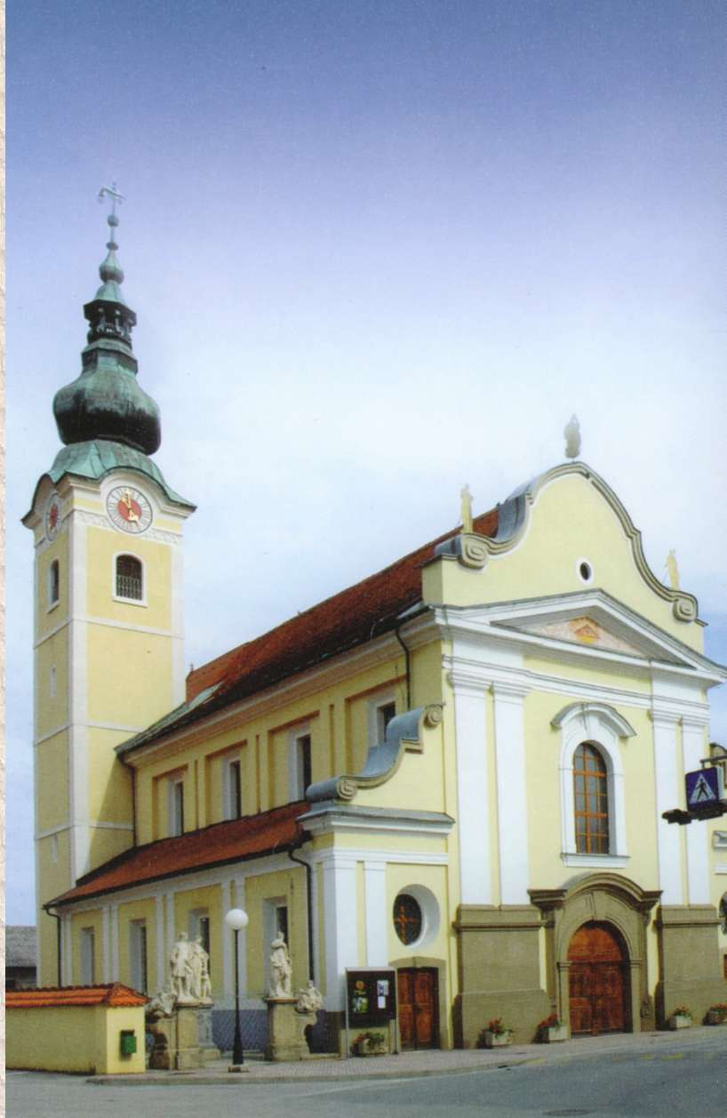
SOBOTA
- 15. avgusta, sv. maše: 6.30, 8.00,10.00 (mašuje in pridiga celjski škof dr. Stanislav Lipovšek)
- 12.00 za ostarele in bolne (Mirko Škoflek)
13.00 igra skupina Trinitas
- Ob 18. uri glasbeno srečanje, ob 19.00, maša za mlade (mašuje Robi Friškovec), igra ansambel Dominik. Po maši koncert skupine: Dominik, Up N' downs, Veritas,Trinitas.
Pri vseh sv. mašah priložnost za sveto spoved!

SPORED MAŠ
PETEK
- 14. avgusta, ob 19.30, večernice, maša in procesija z Marijinim kipom in lučkami
PRISRČNO VABLJENI!
PETROVŠKA MARIJA VAS PRIČAKUJE!

